Лабораторная работа № 14
Настройка параметров TCP/IP

Цель: Изучить способы диагностики настроек стека протоколов TCP/ IP; получить сведения о настройке TCP/IP.
Теоретические сведения
На концептуальной модели взаимодействия открытых систем OSI основан стек протоколов TCP/IP (Transmission Control Protocol — протокол управления передачей / Internet Protocol — Интернет-протокол), который предоставляет ряд стандартов для связи компьютеров и сетей.
Стек протоколов TCP/IP — промышленный стандарт, который позволяет организовать сеть масштаба предприятия и связывать компьютеры, работающие под управлением различных операционных систем.

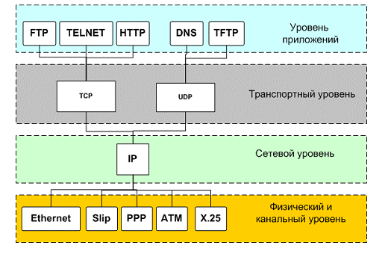
Рис. 1. Связь протоколов в стеке TCP/IP
Применение стека протоколов TCP/IP дает следующие преимущества:
- поддерживается почти всеми операционными системами; почти все большие сети основаны на TCP/IP;
- технология позволяет соединить разнородные системы;
- надежная, расширяемая интегрированная среда на основе модели «клиент – сервер»;
- получение доступа к ресурсам сети Интернет.

Каждый узел TCP/IP идентифицирован своим логическим IP-адресом, который идентифицирует положение компьютера в сети почти таким же способом, как номер дома идентифицирует дом на улице.
Реализация TCP/IP позволяет узлу TCP/IP использовать статический IP-адрес или получить IP-адрес автоматически с помощью DHCP-сервера (Dynamic Host Configuration Protocol — протокол динамической конфигурации хоста).

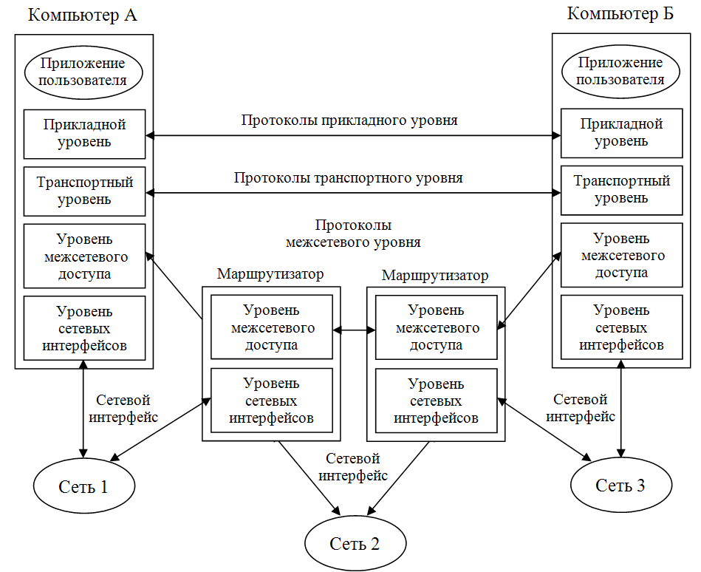
Рис. 2. Реализация стека TCP/IP

Сетезависымые и сетенезависимые уровни стека TCP/IP
Для простых сетевых конфигураций, основанных на локальных сетях (LAN, Local Area Network), он поддерживает автоматическое назначение IP-адресов.
По умолчанию компьютеры клиентов, работающие под управлением ОС Windows или Linux, получают информацию о настройке протокола TCP/IP автоматически от службы DHCP.
Однако даже в том случае, если в сети доступен DHCP-сервер, необходимо назначить статический IP-адрес для отдельных компьютеров в сети. Например, компьютеры с запущенной службой DHCP не могут быть клиентами DHCP, поэтому они должны иметь статический IP-адрес.
Если служба DHCP недоступна, можно настроить TCP/IP для использования статического IP-адреса.
Для каждой платы сетевого адаптера в компьютере, которая использует TCP/IP, можно установить IP-адрес, маску подсети и шлюз по умолчанию.
Ниже в таблице 1 описаны параметры, которые используются при настройке статического адреса TCP/IP.

Таблица 1. Параметры, используемые при настройке статического адреса TCP/IP
Параметр | Описание
IP-адрес | Логический 32-битный адрес, который идентифицирует TCP/IP узел. Каждой плате сетевого адаптера в компьютере с запущенным протоколом TCP/IP необходим уникальный IP-адрес, такой, как 192.168.0.108. Каждый адрес имеет две части: ID сети, который идентифицирует все узлы в одной физической сети и ID узла, который идентифицирует узел в сети. В этом примере ID сети — 192.168.0, и ID узла — 108.
Маска  подсети | Подсети делят большую сеть на множество физических сетей, соединенных маршрутизаторами. Маска подсети закрывает часть IP-адреса так, чтобы TCP/IP мог отличать ID сети от ID узла. При соединении узлов TCP/IP, маска подсети определяет, где находится узел получателя: в локальной или удаленной сети. Для связи в локальной сети компьютеры должны иметь одинаковую маску подсети.
Шлюз по  умолчанию | Промежуточное устройство в локальной сети, на котором хранятся сетевые идентификаторы других сетей предприятия или Интернета. TCP/IP посылает пакеты в удаленную сеть через шлюз по умолчанию (если никакой другой маршрут не настроен), который затем пересылает пакеты другим шлюзам, пока пакет не достигнет шлюза, связанного с указанным адресатом.

Если сервер с запущенной службой DHCP доступен в сети, он автоматически предоставляет информацию о параметрах TCP/IP клиентам DНСР.

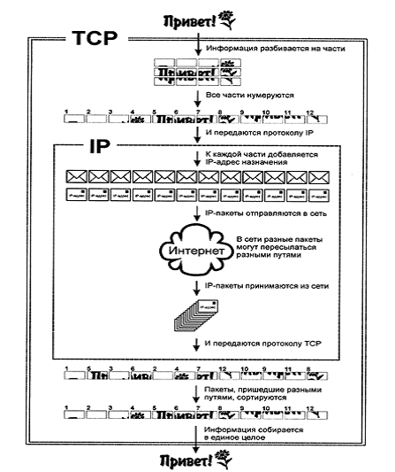
Рис. 3. Схема функционирования протоколов TCP/IP
Практическая часть

Задание 1. Проверьте работоспособность стека протоколов TCP/IP.
- Запустите консоль: ПУСК – ПРОГРАММЫ – СТАНДАРТНЫЕ – КОМАНДНАЯ СТРОКА.
- В командной строке введите команду: ipconfig /all | more.
- Используя приведенную ниже информацию, создайте в своей папке текстовый документ со следующими данными:

Имя компьютера;
Основной DNS-суффикс;
Описание DNS-суффикса для подключения;
Физический адрес;
DHCP включен;
Автоконфигурация включена;
IP-адрес автоконфигурации;
Маска подсети;
Шлюз по умолчанию

- Убедитесь в работоспособности стека TCP/IP, отправив эхо-запросы на IP-адреса. Для этого воспользуйтесь командой ping:
- отправьте эхо-запросы на локальный адрес компьютера (loopback) ping 127.0.0.1 (на экране должны появиться сообщения о полученном ответе от узла 127.0.0.1);
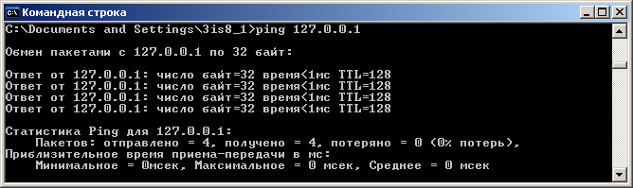
- отправьте эхо-запрос по другому IP-адресу, например 192.168.4.1.
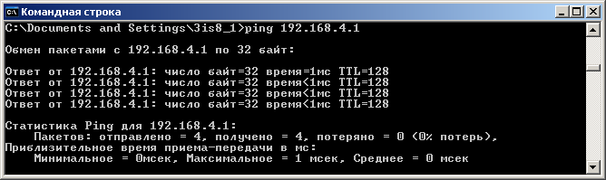

Задание 2. Настройте стек протоколов TCP/IP для использования статического IP-адреса.

- Откройте окно Сетевые подключения: ПУСК – ПАНЕЛЬ УПРАВЛЕНИЕ – СЕТЬ И ПОДКЛЮЧЕНИЯ К ИНТЕРНЕТУ – СЕТЕВЫЕ ПОДКЛЮЧЕНИЯ.
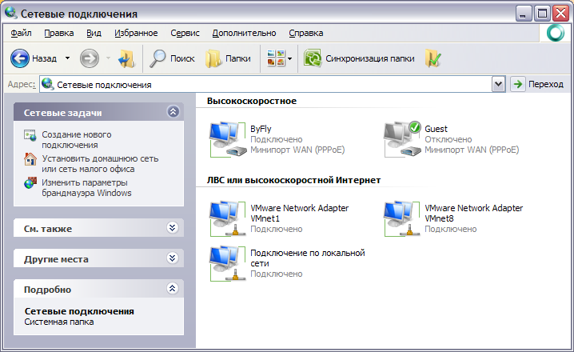
- Откройте окно Подключения по локальной сети. Для этого можно воспользоваться контекстным меню.
- В появившемся диалоговом окне на вкладке Общие откройте свойства протокола Интернета TCP/IP.
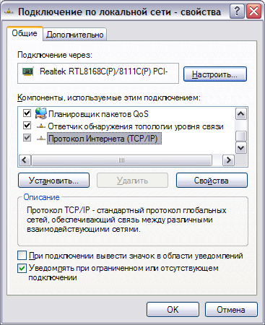
- Щелкните переключатель Использовать следующий IP-адрес и введите в соответствующие поля данные: IP-адрес, Маску подсети, Основной шлюз, Предпочитаемый DNS.
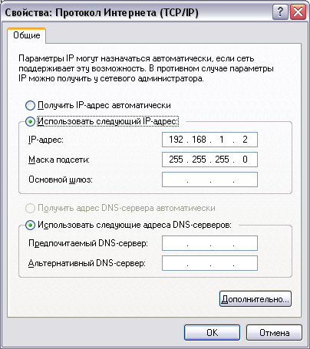
- Примените параметры кнопкой ОК.
- Закройте окно свойств подключения кнопкой ОК (если потребуется, то согласитесь на перезагрузку компьютера).
- Проверьте работоспособность стека протоколов TCP/IP.

Задание 3. Настройте TCP/IP для автоматического получения IP-адреса.

- Откройте окно Сетевые подключения: ПУСК – ПАНЕЛЬ УПРАВЛЕНИЕ – СЕТЬ И ПОДКЛЮЧЕНИЯ К ИНТЕРНЕТУ – СЕТЕВЫЕ ПОДКЛЮЧЕНИЯ.
- Вызовите свойства Подключения по локальной сети.
- Откройте свойства Протокол Интернета TCP/IP.
- Установите переключатель Получить IP-адрес автоматически.
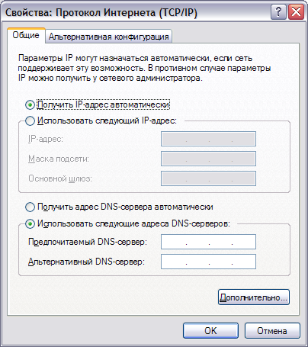
- Примените параметры кнопкой ОК.
- Закройте окно свойств подключения кнопкой ОК (если потребуется, то согласитесь на перезагрузку компьютера).
- Проверьте работоспособность стека протоколов TCP/IP.

Задание 4. Получение нового IP-адреса.

- Запустите консоль: ПУСК – ПРОГРАММЫ – СТАНДАРТНЫЕ – КОМАНДНАЯ СТРОКА.
- Введите команду для сброса назначенных адресов: ipconfig /release.
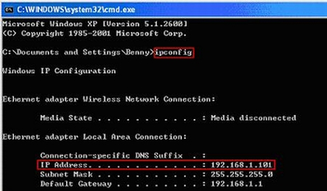
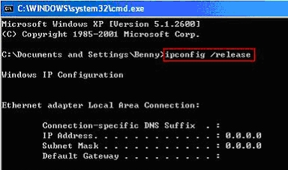
- Введите команду для получения нового адреса: ipconfig / renew.
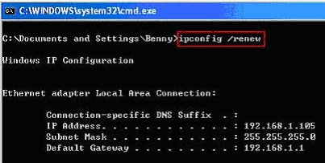
- Проверьте работоспособность стека протоколов TCP/IP.

Задание 5. Создайте IP-калькулятор в табличном процессоре для облегчения формирования маски подсети.

- Откройте Microsoft Office Exel и сформируйте таблицу по следующему шаблону:
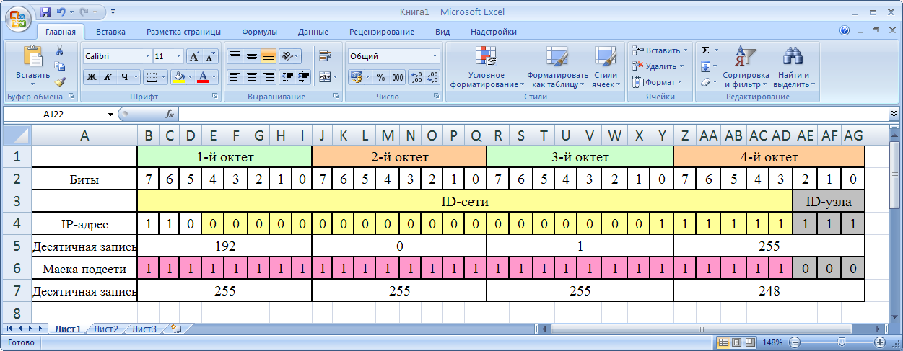
- Далее необходимо ввести в ячейки B5, J5, R5, Z5 формулы для перевода двоичного представления IP-адреса в точечную десятичную нотацию по октетам. Введите в ячейку B5 формулу для преобразования 1-го октета IP-адреса в десятичную систему счисления:
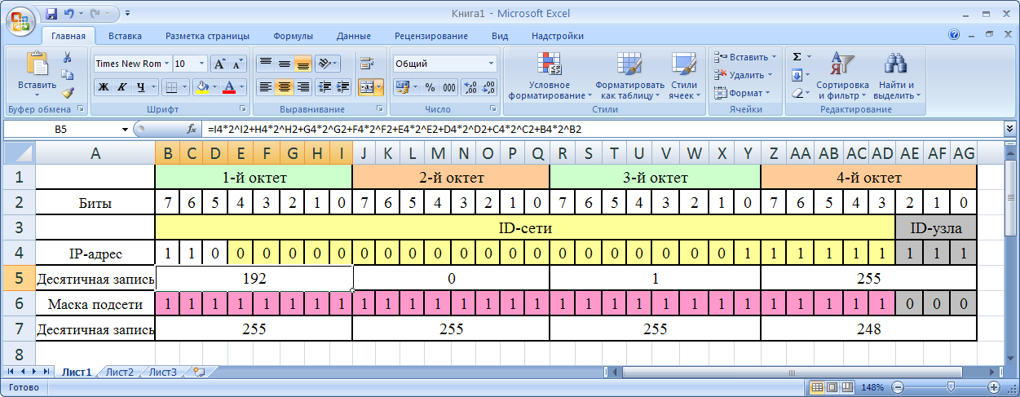
- Скопируйте введенную формулу в остальные ячейки (J5, R5, Z5), внося соответствующие изменения.
- Самостоятельно введите в ячейки B5, J5, R5, Z5 формулы для преобразования маски подсети из двоичного представления в точечную десятичную нотацию.
- Сохраните файл в своей папке.

Контрольные вопросы
- Что представляет собой протокол TCP/IP.
- IP-адреса.
- Статический IP-адрес.
- Автоматическое получение IP-адреса.
- Управляющие протоколы Интернета.
- Тестирование TCP/IP.
- Маршрутизация пакетов в IP сетях.
- Утилиты командной строки для работы с сетью.
- Необходимый набор параметров для настройки локальной сети.
- Необходимый набор параметров для настройки Интернета.
- Необходимый набор параметров для выхода в другую сеть (посредствам прокси-сервера).

